**МУНИЦИПАЛЬНОЕ БЮДЖЕТНОЕ ДОШКОЛЬНОЕ ОБРАЗОВАТЕЛЬНОЕ УЧРЕЖДЕНИЕ**

**ДЕТСКИЙ САД № 8 «ДЮЙМОВОЧКА»**

**141018, Московская область,**

**г. о. Мытищи, Новомытищинский проспект д 43 к 2 тел. 8-495-581-73-75**

**____________________________________________________________________________________________________**

**Конспект**

**организованной образовательной деятельности**

**по художественно-эстетическому развитию детей (пластилинография)**

**«Дымковский петушок»**

**(Старший дошкольный возраст)**

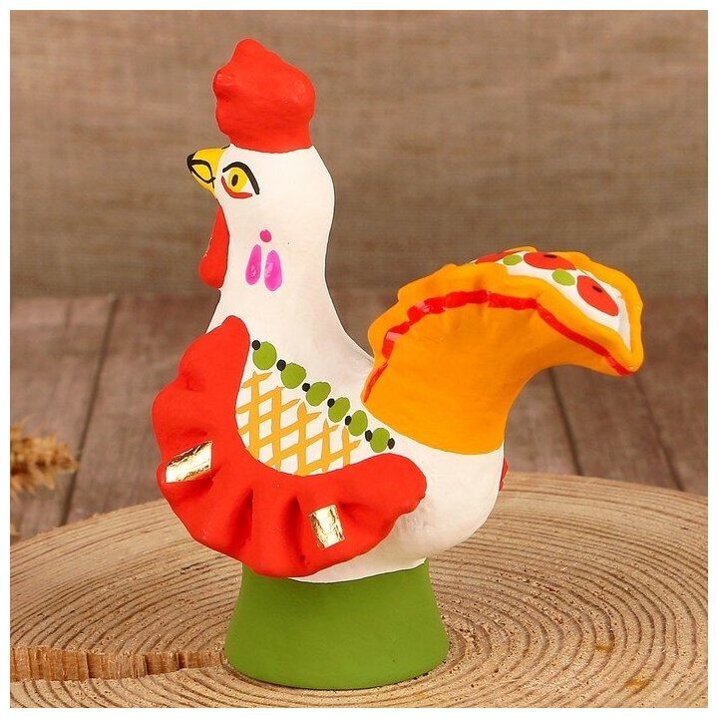

Подготовила воспитатель:

Баркова Татьяна Юрьевна

г. о. Мытищи

2021 год

Конспект

организованной образовательной деятельности

по художественно-эстетическому развитию детей (пластилинография)

**«Дымковский петушок»**

(Старший дошкольный возраст)

**Интеграция образовательных областей:** «Познавательное развитие», «Речевое развитие», «Социально-коммуникативное развитие», «Физическое развитие». «Художественно-эстетическое развитие»

**Виды детской деятельности**: продуктивная, игровая, коммуникативная, познавательная, восприятие народного художественного творчества.

**Цели:** знакомить с новым способом рисования – пластилинографией, дать образец рассказа о весне, закреплять знания о весенних признаках, развивать коммуникативные и художественно-эстетические способности и качества.

**Планируемые результаты:** умеет слушать, поддерживать беседу, высказывает свою точку зрения, положительные эмоции в продуктивной деятельности, владеет моторными умениями навыками (рисование пластилином), интересуется народным творчеством.

**Материалы и оборудование:** фотографии дымковских изделий, игрушка – птичка (гусь), картинки с изображением весенней природы, пластилин, доски, силуэты дымковской игрушки – птицы, салфетки.

**Содержание ООД.**

Воспитатель: «Дети, какое сейчас время года? (Весна!) Правильно. Наступила весна. Небо стало голубое, ясное. Солнце светит ярче, греет сильнее. Лёд трескается на реках. Снег тает на земле. На проталинах появляются первоцветы – подснежники. На деревьях набухают почки. Из тёплых краёв прилетают перелётные птицы. (Показывает иллюстрации к каждому предложению) Вот и к нам залетела птичка, да не простая, а дымковская. Вы помните, что в давние времена игрушки детям делали сами родители. (Показывает изображения Дымковских игрушек) Чаще всего лепили из глины, затем раскрашивали. Посмотрите, какой красивый узор на нашей птичке, какие фигуры и какого цвета краски использовались? (Дети рассматривают птичку и отвечают на вопросы воспитателя) А хотите в подарок мамам нарисовать такую же красавицу?

Посмотрите, у нас есть силуэт птицы – шаблон, мы его украсим дымковскими узорами. Но рисовать будем не красками, а пластилином. Берём пластилин красного цвета, отщипываем от него кусочек, скатываем, сплющиваем, прикрепляем к силуэту птицы. Снова отщипываем кусочек, теперь поменьше, скатываем, сплющиваем, прикрепляем рядом с первым. Снова отщипываем и делаем так до тех пор, пока не получится такой же узор, как на нашей гостье. Не забудьте нарисовать пластилином птичке клювик, хвостик и подставочку. Для этого кусочек пластилина надо раскатать в колбаску, сплющить и прикрепить в нужное место (Воспитатель показывает приёмы пластилинографии). Красивая птичка у меня получилась? А каких ещё перелётных птиц вы знаете? (Ответы детей) Правильно. Они прилетают к нам, встречаются, здороваются…

**Проводится пальчиковая гимнастика «Перелётные птицы»**

Встретились два грача: Пальцы обеих рук поимённо соединяют,

Гра, Гра, Гра.. начиная с мизинцев.

Поздоровались, подружились.

Встретились два соловья.

Фьюить, Фьюить, Фьюить.

Поздоровались, подружились.

Встретились два журавля:

Курлы, Курлы, Курлы.

Поздоровались, подружились.

Встретились две кукушки:

Ку-ку, Ку-ку, Ку-ку.

Поздоровались, подружились.

Встретились два гуся:

Га, Га, Га.

Поздоровались, подружились.

На полянку сели, Показать открытую левую ладонь

Поклевали, поели, Постучать по ней пальцами правой руки.

Полетели, улетели. Сгибать - разгибать одновременно обе кисти

А теперь садитесь за столы и украшайте дымковским узором своих птичек. (Воспитатель напоминает последовательность работы, по мере необходимости помогает, подсказывает и т.д.) При появлении первых признаков утомления у детей воспитатель проводит физкультминутку.

**Физкультминутка «Птицы»**

Руки подняли и помахали –

Это деревья в лесу. Машут руками над головой.

Руки согнули, ими тряхнули.

Ветер сбивает росу. Трясут согнутыми в локтях руками.

В стороны руки, ими помашем. Руки в стороны, машут.

Это к нам птицы летят.

Как они сядут, тоже покажем: Приседают, руки прячут за спину

Крылья сложили назад.

В конце НОД воспитатель рассматривает готовые работы, хвалит детей, спрашивает, что это за птичка, откуда, какие фигуры и цвета использованы для создания узора, что нового узнали дети сегодня, какую ещё дымковскую игрушку хотят позвать в гости и разрисовать.